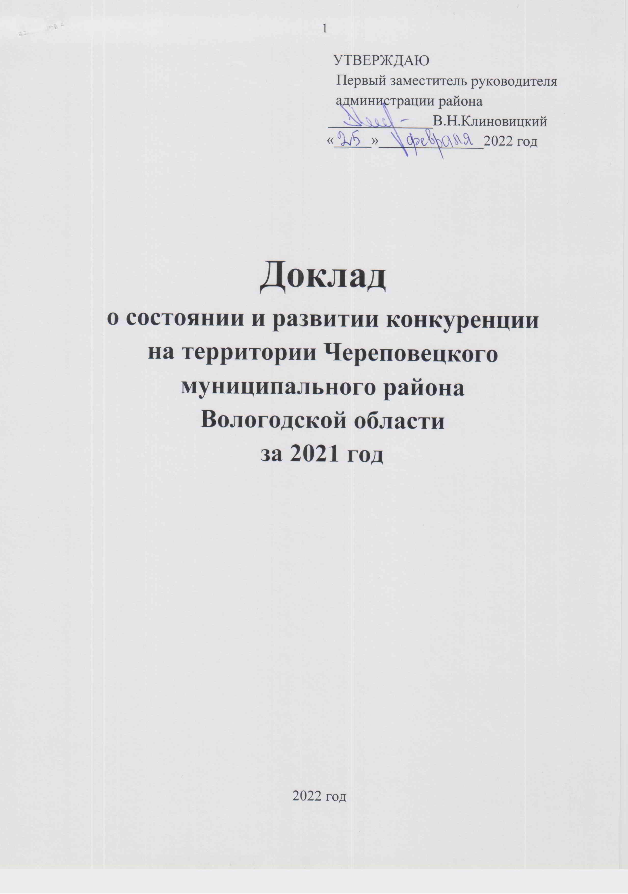

Доклад о состоянии и развитии конкурентной среды на рынках товаров, работ и услуг Череповецкого муниципального района Вологодской
области (далее - Доклад), подготовлен в соответствии со Стандартом развития конкуренции в субъектах Российской Федерации, утверждённым распоряжением Правительства Российской Федерации от 17.04.2019 года № 768-р.
В целях внедрения Стандарта развития конкуренции на территории Череповецкого муниципального района Вологодской области разработаны следующие нормативные акты:
1.Постановление администрации Череповецкого муниципального района от 17.11.2021 года № 1585 «Об утверждении плана мероприятий («дорожной карты») по содействию развитию конкуренции в Череповецком муниципальном районе на 2022-2025 годы»;
2. Постановление администрации Череповецкого муниципального района от 19.08.2020 года № 962 «Об утверждении Положения и состава рабочей группы по внедрению стандарта развития конкуренции в Череповецком муниципальном районе».
На официальном сайте (https://cherra.ru) Череповецкого муниципального района в разделе «Бизнес инвестиции», подраздел «Малому бизнесу», вкладка «Содействие развитию конкуренции» размещены:
- реестр хозяйствующих субъектов, доля участия муниципального образования в которых составляет 50% и более с указанием рынка присутствия каждого такого хозяйствующего субъекта;
- размещены ссылки на опрос удовлетворенности качеством товаров и услуг и опрос состояния конкурентной среды в Череповецком муниципальном районе, а также актуальные нормативно-правовые акты.
Обеспечено регулярное участие специалистов администрации в обучающих семинарах в режиме ВКС, проводимых Комитетом по регулированию контрактной системы Вологодской области.
Закупочная деятельность в Череповецком муниципальном районе осуществлялась в соответствии с Федеральным законом Российской Федерации от 05.04.2013 года № 44-ФЗ «О контрактной системе в сфере закупок товаров, работ, услуг для обеспечения государственных и муниципальных нужд».
В 2021 году проведено 148 конкурентных закупки (из них 121 - электронный аукцион) на общую сумму 493 млн. рублей. По результатам проведённых закупок заключено 222 контрактов на общую сумму 350 млн. рублей. Доля закупок у субъектов малого предпринимательства составила 31 %. Закупки малых объёмов осуществлялись через электронную систему «Электронный магазин». За 2021 год заказчиками района через «Электронный магазин» проведено 37 закупок на сумму 6,2 млн. рублей.
В число основных задач социально-экономической политики района входит создание благоприятных условий для устойчивого развития малого и среднего предпринимательства.

Постановлением администрации Череповецкого муниципального района от 27.09.2019 года № 1454 утверждена муниципальная программа «Содействие развитию предпринимательства, туризма, инвестиций
и торговли в Череповецком муниципальном районе на 2020-2025 годы», в рамках которой выстроена концепция развития малого и среднего предпринимательства на территории Череповецкого района.
Основная задача программы - создание условий для дальнейшего развития малого и среднего предпринимательства как сектора экономики и устойчивой деятельности существующих субъектов малого и среднего бизнеса.
На 10.01.2022 года, согласно Единому реестру субъектов малого и среднего предпринимательства, на территории Череповецкого района зарегистрировано 1347 субъектов МСП, в том числе: 36 малых, 354 микро- и 4 средних предприятия, 953 индивидуальных предпринимателей. За 2021 год количество вновь созданных и не исключенных из Реестра МСП по состоянию на 10.01.2022 г. субъектов МСП составило 223 ед., в том числе 200 индивидуальных предпринимателей и 23 юридических лиц
По численности занятых лидируют следующие отрасли экономики: потребительский рынок 14%, сельское хозяйство 14%, транспорт 16%, промышленность 10%, ЖКХ 5%, строительство 4%. Важнейшим элементом развития предпринимательства является оказание финансовой, имущественной, консультационной и информационной поддержки субъектам МСП необходимой для развития предпринимательства.
Информация о мерах поддержки и деятельности субъектов малого и среднего предпринимательства регулярно размещается и актуализируется на официальном сайте района и сети «Интернет», а также публикуется в районной газете «Сельская новь» и в группе Череповецкого муниципального района социальной сети «В Контакте».
В 2021 году продолжена работа по продвижению мер поддержки малого и среднего бизнеса, в т.ч. в сотрудничестве с региональными и городскими (г. Череповец) институтами развития.
В 2021 году проводилась организация участия субъектов МСП в конкурсах, выставках, ярмарках, обучающих семинарах/тренингах.
В Межрегиональной выставке «Ворота Севера-2021» Череповецкий район представляла знаменитая Кикимора Мара из д. Ботово (Екатерина Светлова, РДЦ "В гости к русской сказке").
Проведен районный конкурс «Предприниматель года-2021», целью которого является развитие предпринимательской инициативы, повышение общественной значимости предпринимательской деятельности, выявление и поощрение лучших руководителей предприятий района и индивидуальных предпринимателей, которые добились значительных успехов в своей деятельности. В 2021 году направлены заявки на конкурс в следующих номинациях: «Лучшее торговое предприятие», «Магазин на колесах», «Социально-ответственный бизнес». В конкурсе приняли участие 8 субъектов МСП.

Администрацией района обеспечено за счет средств муниципальной программы «Содействие развитию предпринимательства, туризма, инвестиций и торговли в Череповецком муниципальном районе на 2020-2025 годы» участие мастера-лодочника Череповецкого района Токарева С.А. (ИП Токарев С.А.) в XXI областном конкурсе профессионального мастерства по изготовлению лодок в Устье Кубенском. Мастер Токарев С.А. занял 3 место в конкурсе. Поддержка оказана в части доставки выставочных экспонатов мастера на конкурс.
Финансовая поддержка в виде гранта в соответствии с Порядком предоставления субъектам малого и среднего предпринимательства финансовой поддержки в виде гранта, утвержденного постановлением Правительства Вологодской области от 28.12.2020 № 1593, оказана ИП Поповой Оксане Владимировне согласно Приказа ДЭР ВО от 11.11.2021 № 0205/21-О «О предоставлении финансовой поддержки в виде гранта субъектам малого и среднего предпринимательства», проект в сфере социального предпринимательства «Развитие и адаптация детей с ОВЗ через семейную сенсорику и доступный активный спорт» в рамках ранее реализуемого проекта по работе с НО «Я могу» и проекта «Шаг к здоровью», в размере 500 000,00 руб.
В рамках муниципальной программы предоставляются прямые субсидии в денежной форме:
1. Компенсация части затрат на ГСМ в соответствии с постановлением администрации района «Об утверждении порядка на возмещение части затрат на горюче-смазочные материалы организациям любых форм собственности и индивидуальным предпринимателям, занимающимся доставкой товаров в отдельные сельские населенные пункты Череповецкого муниципального района». Объем финансирования данного мероприятия муниципальной программы в 2021 году составил 2 445,8 тыс.руб., в том числе средства областного бюджета – 2 323,5 тыс.руб. Количество субъектов МСП, получивших данную поддержку, составило в 2021 году 12 единиц.
2. Субсидии на приобретение специализированного автотранспорта для развития мобильной торговли в малонаселенных и труднодоступных населенных пунктах. Объем финансирования данного мероприятия в 2021 году составил 1 496,0 тыс.руб., в том числе средства областного бюджета – 1 000 тыс.руб. Субсидию получил 1 субъект МСП.
Концепция развития инвестиций в Череповецком районе выстраивается в рамках муниципальной подпрограммы «Содействие развитию инвестиций в Череповецком муниципальном районе на 2020-2025 годы».
В целом, в районе проводится системная работа по улучшению инвестиционного климата, инвестиционные вложения в основной капитал
за 2021 год составили 5544,2 млн. руб. (рассчитано по данным за 9 мес.).
Показатель в значительной степени сформирован за счет реализации крупных инфраструктурных проектов.

Лидирует по количеству реализованных проектов сфера торговли – 47,8%, на промышленное производство приходится – 17,4%, сельское хозяйство – 4,3%, туризм – 21,7%, транспорт – 8,7%.
В числе проектов реализованных в 2021 году необходимо особо отметить: проект развития ж/д комплекса "Криолит« ПАО «Апатит», площадку для отдыха ФКУ Упрдор «Холмогоры», рыбоводческую ферму ООО «Аквафиш», ФОК в п.Тоншалово, Дом паломника в с.Мякса, хостел в п.Я.Поляна, крытый бассейн БО Торово, Картодром на стадионе ЦТВС Адреналин, ООО «Стандарт» цех №2 пивоварни «Империал».
В 2021 году в активе Череповецкого района насчитывалось 23 инвестиционных площадки общей площадью 367,8 га.
Эффективным помощником в работе в сфере инвестиций является взаимодействие с Инвестиционным агентством АНО «Мой бизнес». Информация о свободных площадях, имеющихся на территории района, ежеквартально актуализируется и направляется потенциальным инвесторам, планирующим реализацию инвестиционных проектов.
На официальном сайте администрации Череповецкого муниципального района в разделе «Бизнес инвестиции», подраздел «Инвестиции» размещен инвестиционный паспорт Череповецкого района, а также информация об инвестиционных площадках, которые предлагаются потенциальным инвесторам.
Постановлением администрации Череповецкого муниципального района от 17.11.2021 года № 1585 утверждены приоритетные и социально значимые рынки для содействия развитию конкуренции на территории Череповецкого муниципального района:

1.Рынок ритуальных услуг

Отношения, связанные с погребением умерших, регулируются Федеральным законом от 12 января 1996 года № 8 –ФЗ «О погребении и похоронном деле». На территории Череповецкого муниципального района 5 организаций частной формы собственности (индивидуальных предпринимателей), оказывают похоронные услуги и занимаются вопросами похоронного дела. Количество кладбищ, расположенных на территории района составляет - 47 ед. Содержание мест захоронений на территории района закреплено за сельскими поселениями и муниципальными и муниципальными образованиями Череповецкого муниципального района.
Проведённый анализ рынка ритуальных услуг показал, что рынок ритуальных услуг в Череповецком муниципальном районе относится к рынку с развитой конкуренцией. Административные барьеры для осуществления деятельности на данном рынке отсутствуют.

2. Рынок выполнения работ по благоустройству городской среды

Благоустройство территории является неотъемлемой частью градостроительной политики. Поэтому органами местного самоуправления
проводитсякомплекс мероприятий, направленных на создание благоприятных, здоровых и культурных условий жизни, трудовой деятельности и досуга населения.
За 2021 год на территории Череповецкого муниципального района в рамках муниципальной программы «Формирование современной городской среды в Череповецком муниципальном районе на 2020-2025 годы», утвержденная постановлением администрации района от 14.10.2019 № 1570, благоустроена дворовая территория на общую сумму 2 702,7 тыс. руб.:
- п. Малечкино, ул. Молодежная, д.16 сумма 677,6 т.р. - асфальтирование придомовой территории дорога, парковка в шлаке;
- д. Ботово, ул.Школьная д.24 сумма 683,3 т.р. - асфальтирование придомовой территории, обустройство входов в подъезд и дорога, парковка в шлаке;
- п. Суда, ул. Гагарина, д.23 сумма 676,2 т .р. - обустройство детской площадки (игровое оборудование);
- с. Мякса ул. 70 лет Октября, д.2 сумма 638,2 т.р.- асфальтирование придомовой территории (дорога) и парковки.
Также благоустроена общественная территория на общую сумму средств по соглашению о предоставлении субсидии 3 541,7 тыс. руб.:
- п. Малечкино сквер у Дома культуры ул.Победы сумма 2542,1 т.р. устройство центральной площади и пешеходных дорожек из тротуарной плитки, облицовка клумбы;
- д. Ботово, ул.Школьная д.24 сумма 1 028,9 т.р. - асфальтирование проезжей части и пешеходной дорожки, устройство парковки и искусственной неровности в зоне пешеходного перехода и перед дворовой территорией.

3. Рынок оказания услуг по ремонту автотранспортных средств

Рост парка автомобилей предъявляет повышенные требования к функционированию и развитию такой отраслевой группы бытовых услуг, как услуги по ремонту и техническому обслуживанию автотранспортных средств.
Организация предприятий данного вида деятельности в Череповецком районе является привлекательной сферой деятельности.
Услуги по ремонту автотранспортных средств населению района обеспечивают 31 индивидуальный предприниматель и 6 обществ с ограниченной ответственностью.
На территории района находятся 5 дилерских центров: ООО «Прайс Моторс» (ДЦ КИА, ДЦ ШКОДА), ГК «Дакар» (ДЦ ХЕНДЭ), ООО «Евразия Моторс»(ДЦ РЕНО), ООО «АвтоДОМ Вологда» (ДЦ Фольсваген), которые

также оказывают услуги по ремонту автотранспортных средств населению района.
В 2021 году администрацией района проведен анализ данного рынка услуг – административные барьеры, экономические ограничения на рынке оказания услуг по ремонту автотранспортных средств в Череповецком муниципальном районе отсутствует.

4. Рынок наружной рекламы

Организация рынка в сфере наружной рекламы на территории Вологодской области осуществляется в соответствии с Федеральным законом от 12 марта 2006 года № 38-ФЗ «О рекламе». Согласно Общероссийскому классификатору видов экономической деятельности вид деятельности «Деятельность рекламных агентств» включает в себя предоставление всех видов услуг в области рекламы, включая консультирование, творческое обслуживание, изготовление рекламных материалов и закупок, в том числе подготовку и размещение рекламных материалов в газетах, периодических изданиях, а также на радио, телевидении, в информационно-коммуникационной сети Интернет и прочих средствах массовой информации. Рынок сферы наружной рекламы на территории Череповецкого муниципального района Вологодской области развит и осуществляет свою деятельность в качестве разрешения на размещение наружной рекламы.
В рамках муниципальной программы «Совершенствование управления муниципальным имуществом и земельными ресурсами Череповецкого муниципального района на 2020-2025 годы» в 2021 году проведены проверки установленных рекламных конструкций на территории района.
По результатам проверок установленных рекламных конструкций на территории района составлено 13 актов, выявлено 11 незаконно установленных рекламных конструкций.
Владельцам незаконно и самовольно установленных рекламных конструкций направлено 11 предписаний о демонтаже рекламных конструкций, все предписания исполнены владельцами рекламных конструкций.
На официальном сайте Череповецкого муниципального района размещены:
- муниципальные нормативные акты, регулирующие сферу наружной рекламы
https://cherra.ru/biznes-investitsii/normativnye-dokumenty/;
- схема рекламных конструкций на территории Череповецкого муниципального района (постановление администрации района от 04.06.2020 № 710)
https://cherra.ru/biznes-investitsii/normativnye-dokumenty/;
- актуальная информация по аукционам
https://cherra.ru/biznes-investitsii/informatsiya-ob-auktsionakh/.

Информация по аукционам также размещается в газете "Сельская Новь", на сайте torgi.gov.ru.

В рамках реализации мер по развитию конкуренции на отдельных рынках, были достигнуты следующие контрольные показатели:

№ п/п | Наименование ключевого показателя | Единица измерения | 01.01 2022 (план) | 01.01 2022 (факт)
1. | Рынок ритуальных услуг
1.1 | доля организаций частной формы собственности в сфере ритуальных услуг | процент | 100 | 100
2. | Рынок выполнения работ по благоустройству городской среды
2.1. | доля организаций частной формы собственности в сфере выполнения работ по благоустройству городской среды | процент | 100 | 100
3. | Рынок оказания услуг по ремонту автотранспортных средств
3.1. | доля организаций частной формы собственности в сфере оказания услуг по ремонту автотранспортных средств | процент | 100 | 100
4. | Рынок наружной рекламы
4.1. | доля организаций частной формы собственности в сфере наружной рекламы | процент | 100 | 100

Развитие конкуренции является актуальной задачей, решение которой должно существенно улучшить условия развития экономики на территории Череповецкого муниципального района. Основная задача «дорожной карты» - дать возможность выбора потребителям широкого ассортимента товаров и услуг по доступным ценам.
Администрация Череповецкого муниципального района ставит перед собой задачу для дальнейшего развития конкуренции:
- активнее содействовать развитию малого и среднего предпринимательства; привлекать инвестиции хозяйствующих субъектов в развитие экономики района;
- содействовать развитию социального предпринимательства, поддержка самозанятых граждан.
Результатом внедрения «дорожной карты» станет улучшение условий для ведения бизнеса, внедрение и применение новых современных технологий, повышение качества продукции, работ и услуг, развитие новых направлений деятельности, повышение степени защиты прав потребителей.

Ежегодный доклад о состоянии и развитии конкурентной среды на рынках товаров и услуг Череповецкого муниципального района Вологодской области за 2021 год размещен на официальном сайте администрации Череповецкого муниципального района Вологодской области (https://cherra.ru) в разделе «Бизнес инвестиции» в подразделе «Малому бизнесу» во вкладке «Содействие развитию конкуренции».

Начальник отдела
стратегического планирования Д.Н. Окунев

